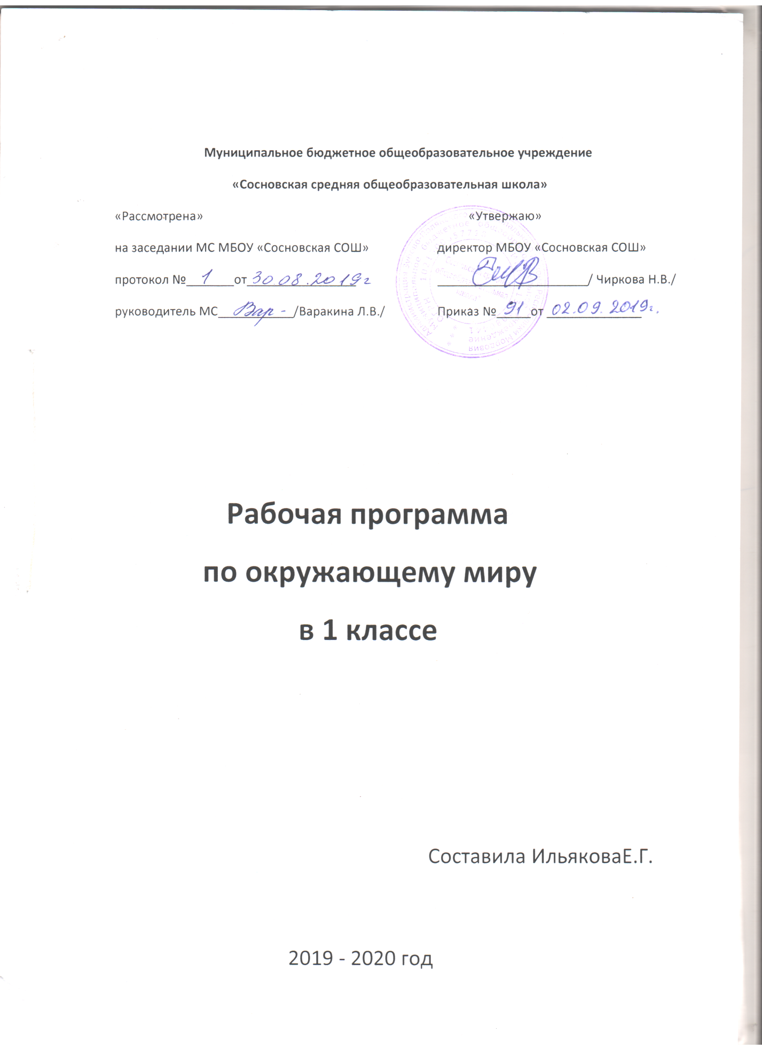

Пояснительная записка
Рабочая программа разработана в соответствии с ФГОС НОО на основе примерной программы по окружающему миру с учетом авторской программы А.А.Плешакова «Окружающий мир». Рабочая программа ориентирована на учебник:
Окружающий мир: учебник для 1 класса: в 2 частях / А.А.Плешаков – М.: Просвещение, 2018.
Планируемые результаты освоения учебного предмета

Обучающиеся научатся:
- правильно называть родную страну, родной город, село (малую родину);
- различать флаг и герб России;
- узнавать некоторые достопримечательности столицы;
- называть по именам, отчествам и фамилиям членов своей семьи;
- проводить наблюдения в окружающем мире с помощью взрослого;
- проводить опыты с водой, снегом и льдом;
- различать изученные объекты природы (камни, растения, животных, созвездия);
- различать овощи и фрукты;
- определять с помощью атласа-определителя растения и животных;
- описывать по плану дерево, рыбу, птицу, своего домашнего питомца (кошку, собаку);
- сравнивать растения, животных, относить их к определённым группам;
- сравнивать реку и море;
- использовать глобус для знакомства с формой нашей планеты;
- находить на глобусе холодные и жаркие районы;
- различать животных холодных и жарких районов;
- изготавливать модели Солнца, звёзд, созвездий, Луны;
- различать прошлое, настоящее и будущее;
- называть дни недели и времена года в правильной последовательности;
- соотносить времена года и месяцы;
- находить некоторые взаимосвязи в окружающем мире;
- объяснять причины возникновения дождя и ветра;
- перечислять цвета радуги в правильной последовательности;
- ухаживать за комнатными растениями, животными живого уголка;
- мастерить простейшие кормушки и подкармливать птиц;
- раздельно собирать мусор в быту;
- соблюдать правила поведения в природе;
- правильно готовиться ко сну, чистить зубы и мыть руки;
- подбирать одежду для разных случаев;
- правильно обращаться с электричеством и электроприборами;
- правильно переходить улицу;
- соблюдать правила безопасной езды на велосипеде;
- различать виды транспорта;
- соблюдать правила безопасности в транспорте.
Обучающиеся получат возможность научиться:
- осознавать ценность природы и необходимость нести ответственность за её сохранение;
- соблюдать правила экологического поведения в быту (раздельный сбор мусора, экономия воды и электроэнергии) и в природе;
- выполнять правила безопасного поведения в природе;
- осознавать свою неразрывную связь с разнообразными окружающими социальными группами;
- проявлять уважение и готовность выполнять совместно установленные договорённости и правила, в том числе правила общения со взрослыми и сверстниками в официальной обстановке школы.

Содержание учебного предмета

№  п/п | Название раздела (блока) | Кол-во часов на изучение раздела (блока) | Из них кол-во часов, отведенных на практическую часть и контроль
 |  |  | лабор.  раб. | практ.  раб. | сочинен. | контр.  раб.
1 | Введение | 3
2 | Что и кто? | 20
3 | Как, откуда и куда? | 12
4 | Где и когда? | 10
5 | Почему и зачем? | 21
 | Итого | 66

Календарно – тематическое планирование
№ п/п | Наименование разделов и тем | Дата |  | Примечание
 |  | план | факт
1 | Ведение (1)
1 | Задавайте вопросы
2 | Что и кто? (20)
1 | Что такое Родина?
2 | Что мы знаем о народах России?
3 | Что мы знаем о Москве?
4 | Проект «Моя малая Родина»
5 | Что у нас над головой?
6 | Что у нас под ногами?
7 | Что общего у разных растений?
8 | Что растет на подоконнике?
9 | Что растет на клумбе?
10 | Что это за листья?
11 | Что такое хвоинки?
12 | Кто такие насекомые?
13 | Кто такие рыбы?
14 | Кто такие птицы?
15 | Кто такие звери?
16 | Что окружает нас дома?
17 | Что умеет компьютер?
18 | Что вокруг нас может быть опасным?
19 | На что похожа наша планета?
20 | Проверим себя и оценим свои достижения по разделу «Что и кто?»  Презентация проекта «Моя малая Родина»
3 | Как, откуда и куда? (12)
1 | Как живёт семья? Проект «Моя семья»
2 | Откуда в наш дом приходит вода и куда она уходит?
3 | Откуда в наш дом приходит электричество?
4 | Как путешествует письмо?
5 | Куда текут реки?
6 | Откуда берутся снег и лед?
7 | Как живут растения?
8 | Как живут животные?
9 | Как зимой помочь птицам?
10 | Откуда берётся и куда девается мусор?
11 | Откуда в снежках грязь?
12 | Проверим себя и оценим свои достижения по разделу «Как, откуда и куда?»  Презентация проекта «Моя семья»
4 | Где и когда? (10)
1 | Когда учиться интересно? Проект «Мой класс и моя школа»
2 | Когда придет суббота?
3 | Когда наступит лето?
4 | Где живут белые медведи?
5 | Где живут слоны?
6 | Где зимуют птицы?
7 | Когда появилась одежда?
8 | Когда изобрели велосипед?
9 | Когда мы станем взрослыми?
10 | Проверим себя и оценим свои достижения по разделу «Где и когда?»  Презентация проекта «Мой класс и моя школа»
5 | Почему и зачем? (23)
1 | Почему Солнце светит днём, а звёзды ночью?
2 | Почему Луна бывает разной?
3 | Почему идёт дождь и дует ветер?
4 | Почему звенит звонок?
5 | Почему радуга разноцветная?
6 | Почему мы любим кошек и собак? Проект «Мои домашние питомцы»
7 | Почему мы не будем рвать цветы и ловить бабочек?
8 | Почему в лесу мы будем соблюдать тишину?
9 | Зачем мы спим ночью?
10 | Почему нужно есть много овощей и фруктов?
11 | Почему нужно чистить зубы и мыть руки?
12 | Зачем нам телефон и телевизор?
13 | Зачем нужны автомобили?
14 | Зачем нужны поезда?
15 | Зачем строят корабли?
16 | Зачем строят самолёты?
17 | Почему в автомобиле и поезде нужно соблюдать правила безопасности?
18 | Почему в автомобиле и поезде нужно соблюдать правила безопасности?
19 | Зачем люди осваивают космос?
20 | Почему мы часто слышим слово «экология»?
21 | Проверим себя и оценим свои достижения по разделу «Почему и зачем?»
22 | Презентация проекта «Мои домашние питомцы»
23 | Резерв
Итого за год: 66 ч.

